# 选题与需求分析报告——MaP_映射计算器

秦跃 机械00 2020010273

## 选题背景意义

### 1.1灵感来源：

作为之前没有接触过程序设计内容的初学者，我在学习了C++语言程序设计基础之后，我对整个编码体系有了一个初步的认知，也具备了一些初步的编码能力，但是对很多现在软件看起来很平常的功能与界面对于我来说 还是太过复杂，所以我想在大作业中回归到计算机计算的本源，当然这也只是我的个人理解。谈到计算，我就不自觉想起在高中阶段面对一些复杂函数或者复杂方程时，自己笔算的无力与低效。而当我看到当时老师使用几何画板等教学软件来进行函数绘图的时候，我第一次直观的感受到计算机在人类面前的优越性，我觉得这已经是最最基础的体现了，所以我就想到了通过编程制作一个类似几何画板的软件，也就是可视化函数绘图计算器，但是经过初步的调研之后我发现对于一个函数进行绘图，C++的语言并不是最好的设计方案，python语言中的一些库对于这个绘图操作非常便捷，但是如何获得这样一种对应关系，或者将之称之为映射是一个很关键的问题，比如如何将一个字符串解析出数学含义，这也就是我此次大作业的主题也就是映射计算器MaP,可以获得一个函数关系，也就是一个映射，初步实现的功能可以再给定自变量的情况下，返回这个映射的函数值。

### 1.2实用意义

此类软件在如今的软件市场是并不是稀缺的产物，有很多做该类软件的软件公司，推出了许许多多的相关软件。而此类软件的实用意义也很有深度：其实此类软件就是对普通学生的计算器进行一个升级，平常的计算器可能只能计算一个给定的过程，返回一个给定的值，但是这个软件不仅可以执行已经给定数的计算操作，还可以进行含有未知量x的函数解析，在之后你再对这个函数进行研究，就可以获得这个关系的更多信息，甚至黎曼积分与导数等等。这对于研究一个函数的区域性的性质来说，是即为方便的。

## 同类软件调研分析

正如上面所提及的，针对不同使用人群分别有不同风格与级别的软件，但是这些软件在软件市场上都很充裕，我就从中选几款在我看来比较经典的软件进行一些调研。

### 2.1GeoGebra

GeoGebra 是一个结合几何、代数与微积分的动态数学软件，它是由美国佛罗里达州亚特兰大学的数学教授Markus Hohenwarter所设计的。 一方面来说，GeoGebra是一个动态的几何软件，用户可以在上面画点、向量、线段、直线、多边形、圆锥曲线，甚至是函数，事后还可以改变它们的属性。它已经是一个相当成熟的图形计算器，集成有多个功能与界面，其中包括：图形计算器、3D计算器、几何界面、CAS计算器、GeoGebra经典系列等等。其中图形计算器和3D计算器就是可视化函数绘图的相关功能入口。这两个计算器的界面与计算功能都很全面简约，如下图所示。

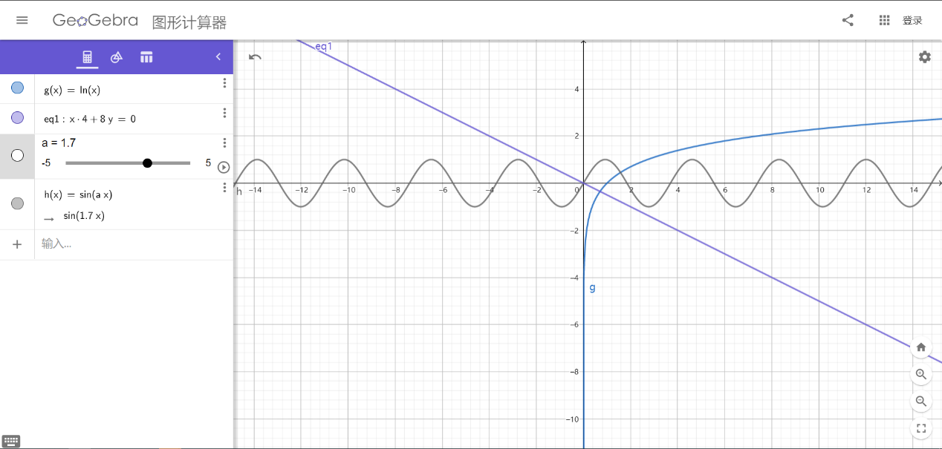

虽然我并不准备实现这个绘图操作，但是这里面对于这个映射关系的整体的描述是我想要达成的目标，所以我会借鉴这里面使用按钮界面进行函数输入的思路，避开对字符串的解析，而转化为对这些我自己定义的按钮的信息数据进行解析

## 详细的功能设计

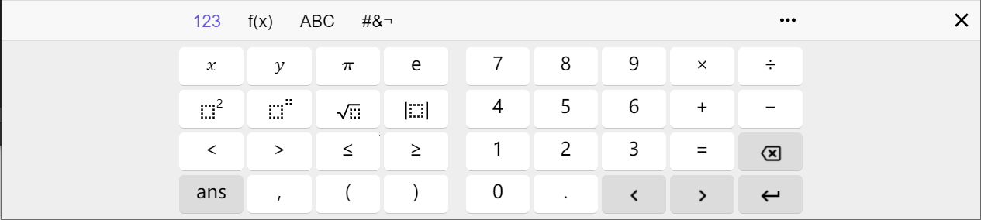按照目前的初步设想能够实现的功能与可能出现的界面，对该软件进行一个初步的功能介绍，初步设想实现的功能就是对于获得一个显函数f（x）的对应映射：对于用户而言，界面大概会设置为函数输入区域，在函数的输入区域中会有一些部分的函数按钮——例如sin（）、ln（）等常见函数，按下相关的按钮就可以在函数表达式上加上想要的常见函数表达式，至于x与y以及1-9的数字就可以直接通过键盘上的相关内容输出到函数表达式行列上，从而组合出一些我们常见的函数，在输入完整的函数表达式之后，按下相关结束键就可以让计算机执行函数绘图的操作。大致界面如下图所示：

具体的实现过程与思路主要是定义一个按钮类，之后对按钮类代表的数学意义进行解析与复合，最后得到一个函数的映射，当然对于函数的刻画也会重新定义一个函数类。最后得到用一个输出的函数关系。